Приложение

Отчет о проведенных мероприятиях в рамках добровольческой акции
«Осенняя неделя добра - эстафета добрых дел #ДОБРЫЙТАТАРСТАН #МӘРХӘМӘТЛЕТАТАРСТАН»

- Информационная таблица
Наименование района/города | Количество реализованных добровольческих инициатив (акций, мероприятий) | Количество добровольцев, задействованных в мероприятиях | Количество организаций, предприятий, принявших участие в акции | Общее количество благополучателей | Общий объем благотворительных средств, направленных благополучателям (руб.) | Объем средств, направленных на оказание помощи детям – сиротам (руб.) | Объем средств, направленных на оказание помощи многодетным семьям (руб.) | Объем средств, направленных на оказание помощи детям инвалидам (руб.) | Количество социальных учреждени, получивших поддержку
Алькеевский

В целях формирования гражданской позиции, милосердия в обществе, продвижения новых идей добровольчества как важного ресурса решения социальных проблем, повышения гражданской активности населения с 25 сентября по 2 октября в Республике Татарстан стартовала акция "ОСЕННЯЯ НЕДЕЛЯ ДОБРА - ЭСТАФЕТА ДОБРЫХ ДЕЛ#ДОБРЫЙТАТАРСТАН #МЭРХЭМЭТЛЕТАТАРСТАН".

26.09.2017г. ПБ «Ляйсан» соревнования по плаванию среди воспитанников ДЮСШ
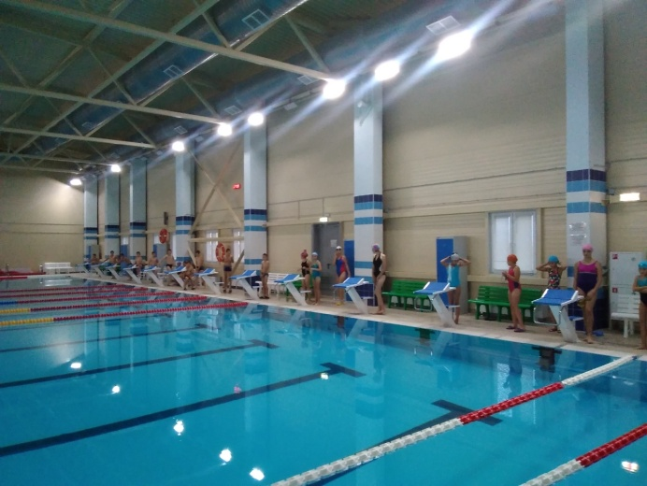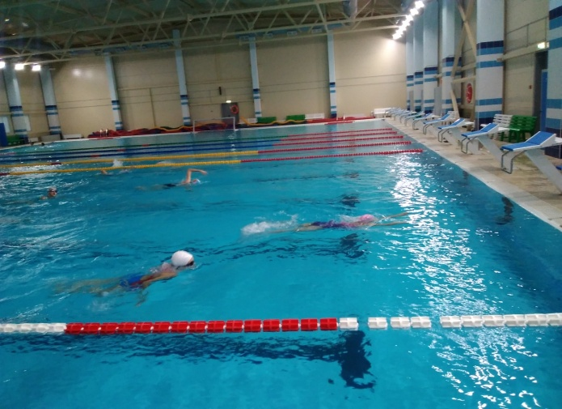

27.09.2017г. УСЗ «Алина» открытая тренировка сборной Алькеевского МР по мини футболу перед стартом финала Первенства РТ по мини футболу.
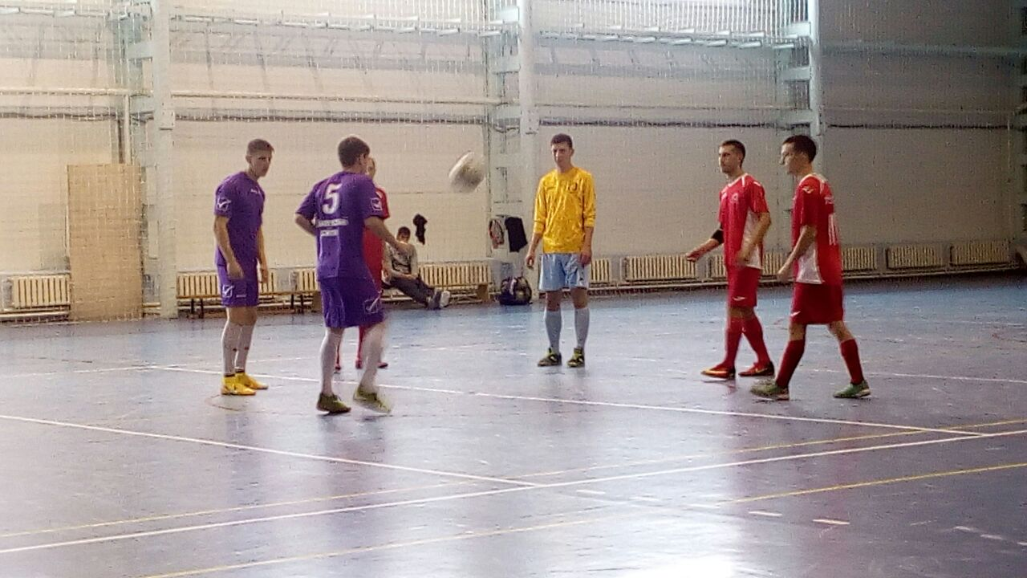
29.09.2017 УСЗ «Алина» спортплощадка(вариант №7) товарищеская встреча по мини футболу среди начинающих футболистов ДЮСШ.
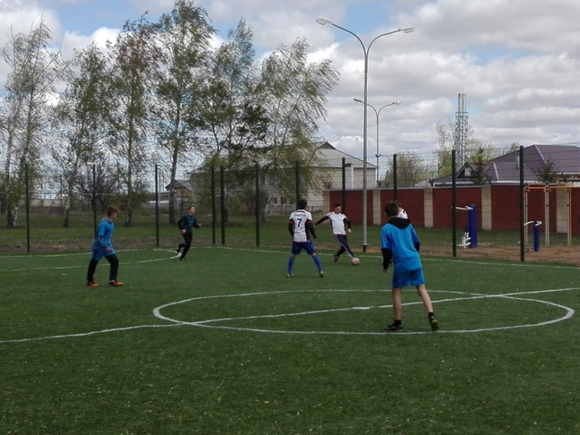

30.09.2017г. выполнение нормативов ГТО среди общеобразовательных школ
